Sanaé
Et la Sorcière

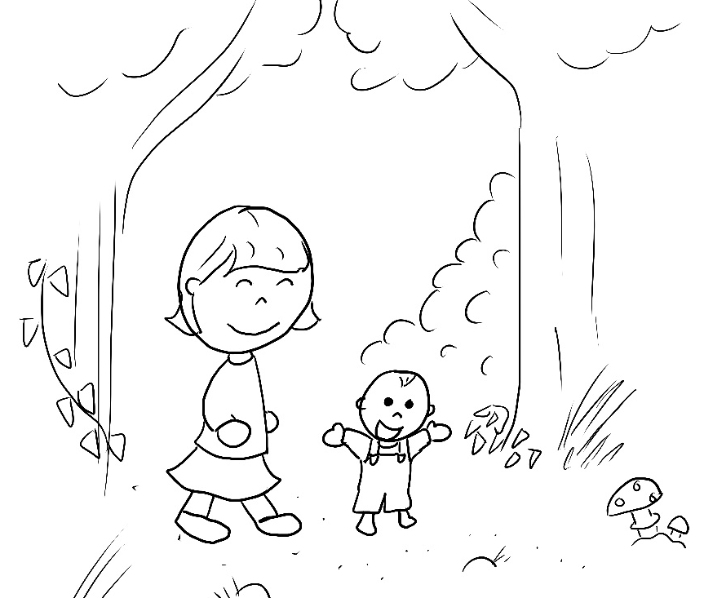

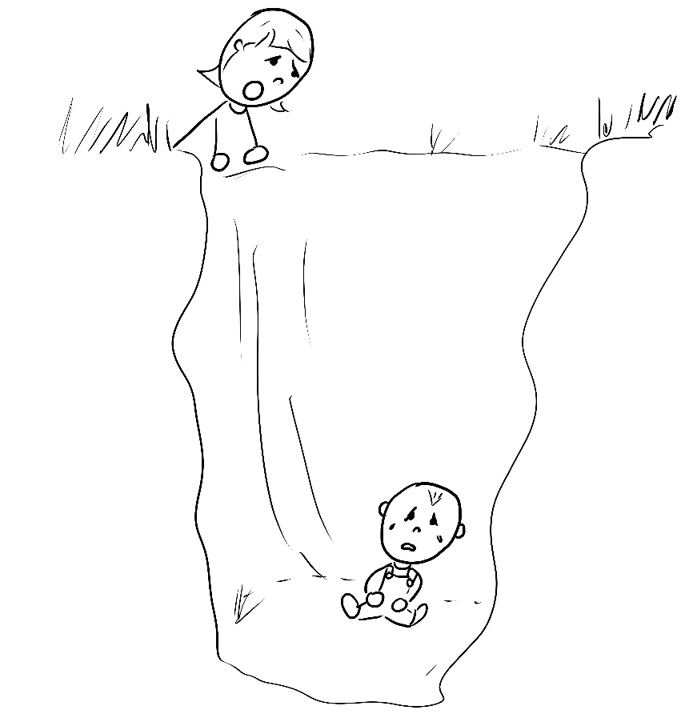
Sanaé a un petit frère. Il se promène dans la forêt à côté d’elle

Il glisse dans un piège. Bébé est terrifié.
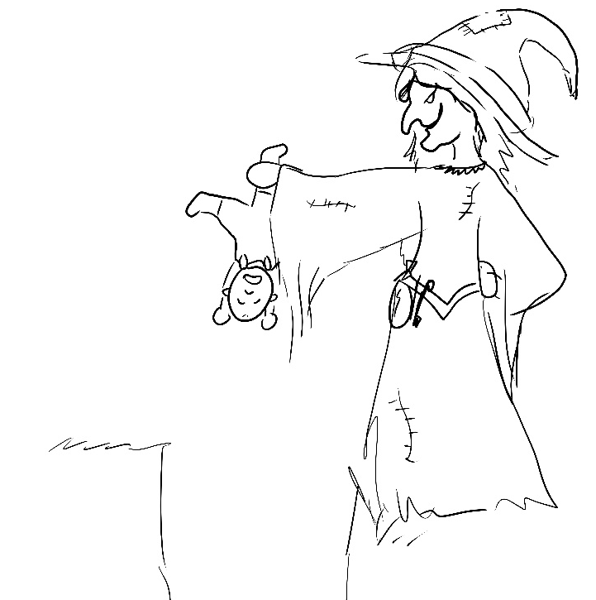

Une sorcière arrive. Elle capture le bébé.
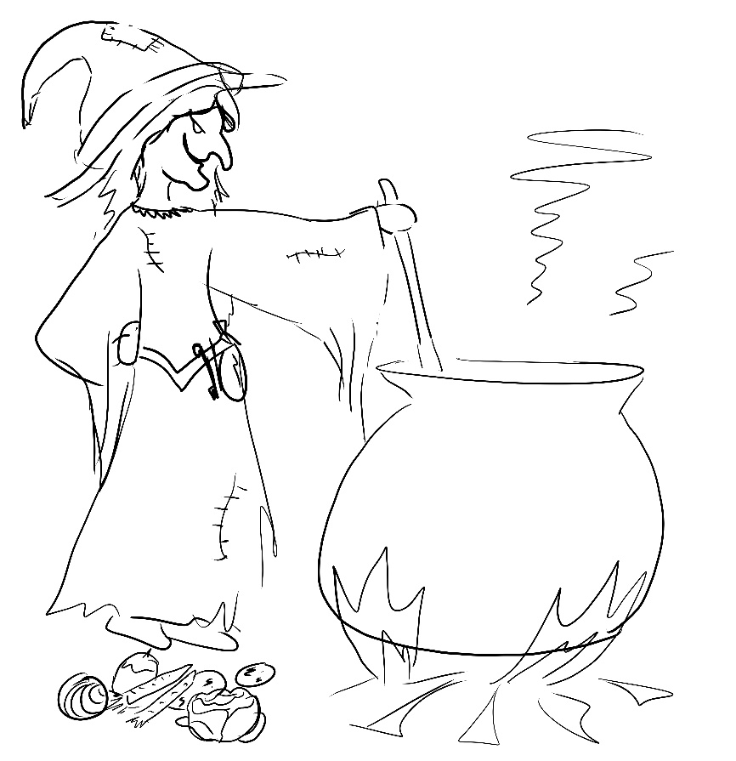

Elle va le cuire dans une énorme marmite avec des légumes.
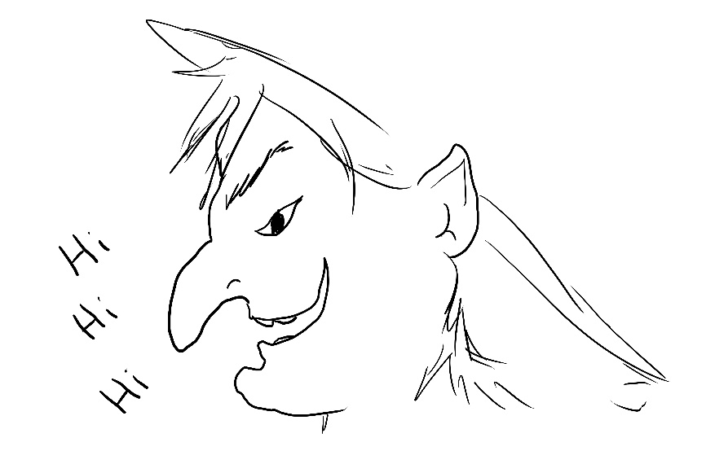

La sorcière ricane.
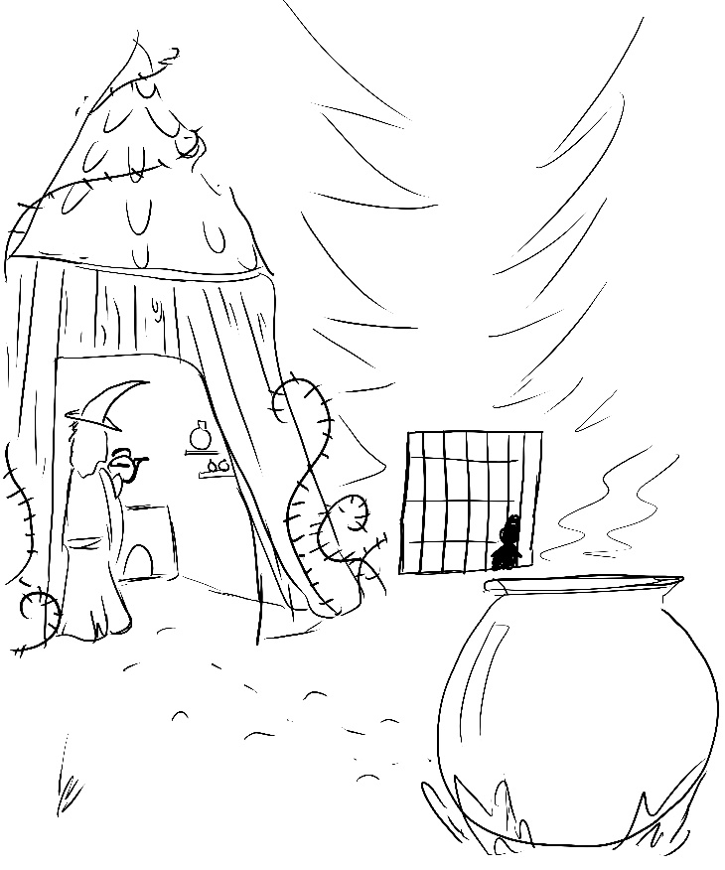

Elle se prépare un café dans sa cabane.
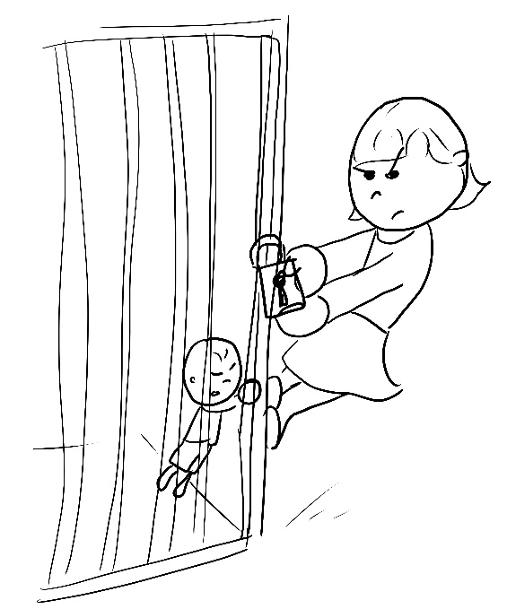

Sanaé s’approche du bébé. Il est dans une cage fermée à clé. Le cadenas est solide.

Sanaé suit la sorcière par derrière. Elle cherche la clé. Elle est dans la poche de la veste.

La marmite fume. La sorcière cuisine.
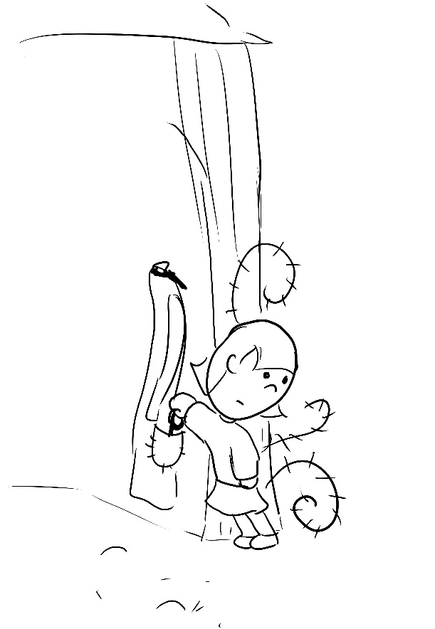

Sanaé se dépêche. Elle pénètre dans la cabane vite. La sorcière va revenir. Elle attrape la clé et ressort.
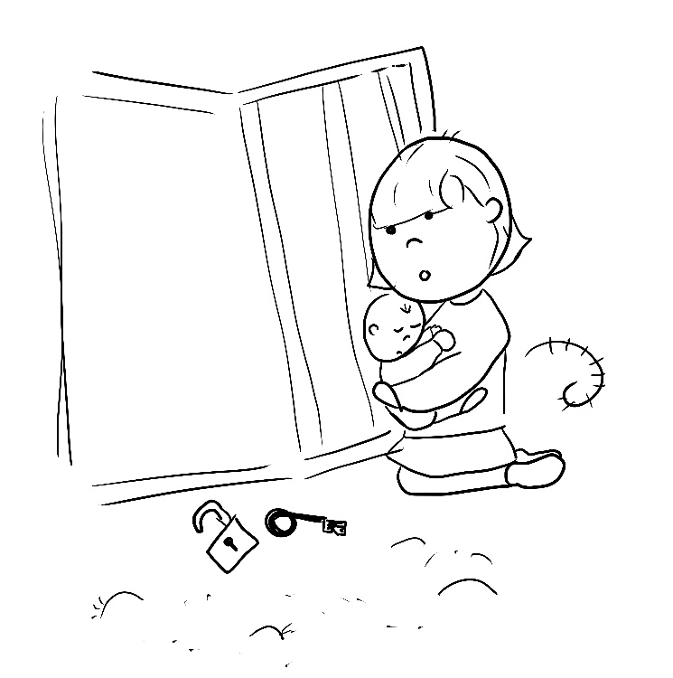

Elle sort le bébé de la cage et le porte dans ses bras. Elle lui dit : « Chut, ne t’agite pas ! ». Elle le câline.
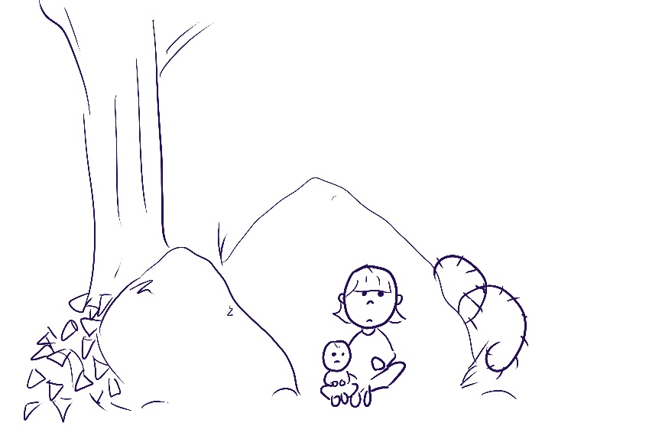

Elle se cache. Bébé est assis près d’elle.
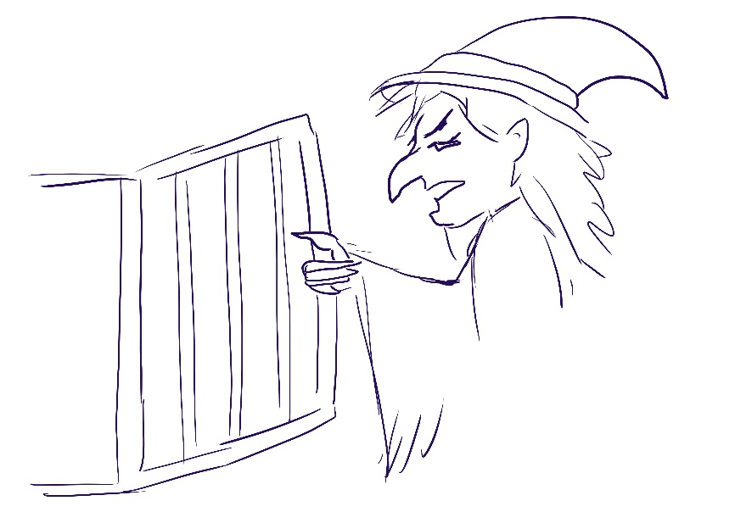

La sorcière regarde dans la cage.

Le bébé a disparu ! Elle est très fâchée et énervée. Elle cherche, elle cherche.
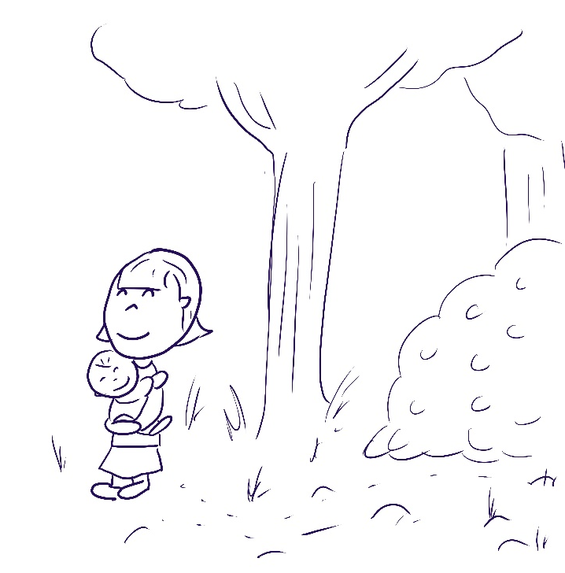

Sanaé est partie avec le bébé.

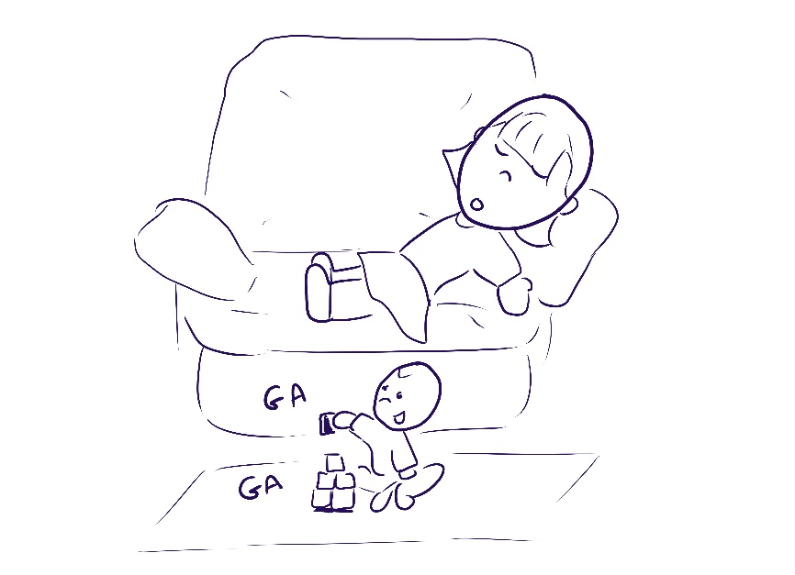

Elle est très fatiguée.
Bravo Sanaé !

